技术参数
序号 | 产品名称 | 规格型号
1 | PLS-SXE300+  氙灯光源 | ◆技术参数：  1.灯泡功率：300W；  2.功率调整范围：150W-300W连续可调；  3.最大电流：21A；  4.总光功率：50W，可见区19.6W，紫外区2.6W；  5.光谱范围：320-780nm ；（可拓展至320-2500nm）  6.配合滤光片可以获得：紫外光区，可见光区，近红外光区及单色光  7.光源发散角：平均6°；  8.光源光斑直径：30mm-60mm；（依照射距离）  9.触发方式：一体式高压触发（二级电压且无高压传输）。  10.灯泡（耗材）使用寿命：不低于1000H；（满足光催化正常条件下的光强度要求）  ◆产品配置：  1.专用300W 氙灯稳流电源；  2.灯箱及散热模组；  3.转向及滤光装置；  4.透射-反射式滤光片；（VISREF）  5.预置进口300W 氙灯一只；  6.说明书一份；  7.包装箱一套；  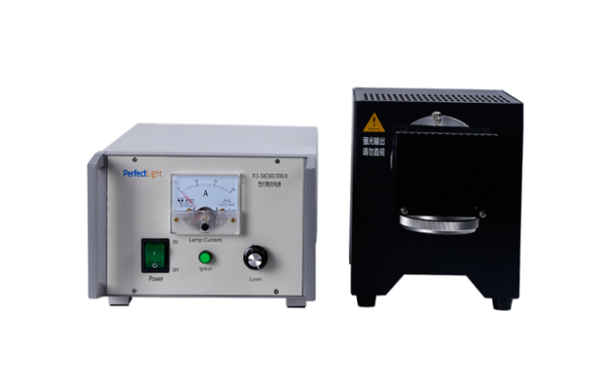
2 | CHI760E  电化学工作站 | 1、规格  1.1、恒电位仪/双恒电位仪  2、详细参数  2.1、零阻电流计  2.2、2，3，4电极结构  2.3、浮动地线或实地  2.4、两个通道最大电位范围：±10V  2.5、最大电流：±250mA连续（两个通道电流之和）,±350mA峰值  2.6、槽压：±13V  2.7、恒电位仪上升时间：小于1ms，通常0.8μs  2.8、恒电位仪带宽（-3分贝）：1MHz  2.9、所加电位范围：±10 mV, ±50 mV, ±100 mV, ±650 mV, ±3.276 V, ±6.553 V, ±10 V  2.10、所加电位分辨：电位范围的0.0015%  2.11、所加电位准确度：满量程的0.01%  2.12、所加电位噪声：<10mV均方根植  2.13、测量电流范围：±10pA至±0.25A，12量程  2.14、测量电流分辨：电流量程的0.0015%，最低 0.3 fA  2.15、电流测量准确度：电流灵敏度大于等于1e-6 A/V时为0.2%，其他量程1%  2.16、输入偏置电流：<20pA  2.17、恒电流仪  2.18、恒电流范围：3nA–250mA  2.19、所加电流准确度：如果电流大于3e-7A时为0.2%，其他范围为1%，±20 pA  2.20、所加电流分辨率：电流范围的0.03%  2.21、测量电流范围：±0.025 V, ±0.1 V, ±0.25 V, ±1 V, ±2.5 V, ±10 V  2.22、测量电位分辨率：测量范围的0.0015%  2.23、Electrometer:电位计  2.24、参比电极输入阻抗：1e12欧姆  2.25、参比电极输入带宽：10MHz  2.26、参比电极输入偏置电流：<= 10 pA @ 25℃  2.27、波形发生和数据获得系统  2.28、快速信号发生更新速率：10MHz  2.29、快速数据采集系统：16位分辨，双通道同步采样，采样速率每秒1,000,000点  2.30、外部信号记录通道最高采样速率1MHz  2.31、CV和LSV扫描速度：0.000001V/s至10,000V/s  2.32、扫描时的电位增量：0.1mV  2.33、CA和CC的脉冲宽度：0.0001至1000sec  2.34、CA的最小采样间隔：1μs，双通道同步  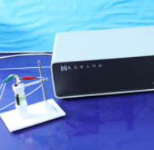  2.35、CC的最小采样间隔：1μs

